Пример расчетов режимов резания при токарной обработке на универсальном станке CU 500 MRD и станке СА 700 С с программным управлением.

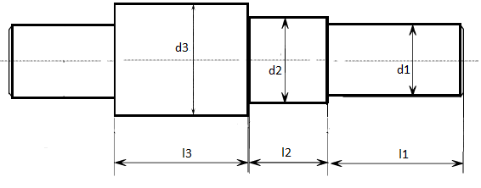

6

5

4

1

2

3

Дана стальная заготовка вала: d1=54 мм, d2= 94 мм, d3= 104 мм, l1= 102 мм, l2=92 мм, l3= 152 мм. (Rz= 40мм)

Обрабатываемые поверхности отмечены цифрами 1-6.

Провести обработку вала до заданных размеров: d1=50 мм, d2= 90 мм, d3= 100 мм, l1= 100 мм, l2=90 мм, l3= 150 мм.

Глубину резания при подрезке торцев принять равной 2 мм. Резец полный проходной (на универсальном станке), размер державки резца 16х25 мм, изготовлен из инструментальной стали Т15К6. Стойкость инструмента Т=90 мин.

Сравнить $t_{шт}$, полученное при обработке на каждом станке и сделать выводы об эффективности станков.

Расчет для станка CU 500 MRD:

Глубина резания рассчитывается по формуле t = 0,5(D − d).

Рассчитаем глубину резания для обрабатываемых поверхностей.

t1 = 0,5(54 − 50)=2 t4=2

t2 = 0,5(94 − 90)=2 t5=2

t3 = 0,5(104 − 100)=2 t6=2

Определим подачи для обрабатываемых поверхностей.

В случае рекомендованной подачей для стали, при глубине резания до 5 мм S можно принять 0,5 мм/об, но при жесткой системе СПИД ее можно увеличить в 1,5 раза. [1]

Для всех обрабатываемых поверхностей можем принять подучу S=0.5\*1.5=0.75мм/об.

Определим скорость резания V по формуле

; где Kмv – коэффициент, учитывающий качество обрабатываемого материала, Kпv – коэффициент, отражающий состояние поверхности заготовки, Kиv – коэффициент, учитывающий качество инструмента.

Поправочный коэффициент Kмv, учитывающий влияние физико-механических свойств обрабатываемого материала на скорость резания рассчитывается по формуле

)nv, для стали

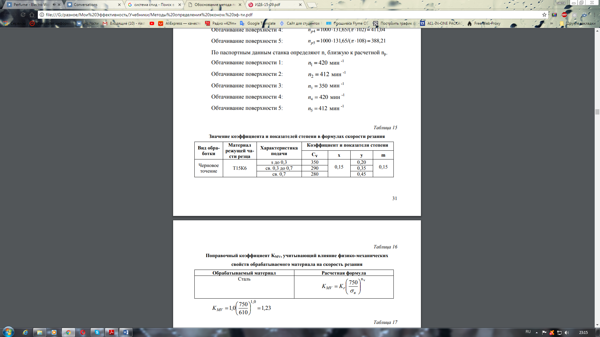[1]

Поправочный коэффициент Kпv, учитывающий влияние состояние поверхности заготовки на скорость резания для стальной заготовки с нормальной толщиной корки может быть принят равным 0,8.Поправочный коэффициент Kиv, учитывающий влияние инструментального материала на скорость резаниядля инструментальной стали Т15К6 принимается равным 1.

Таким образом

Kv=1,23\*0,8\*1= 0,984

Рассчитаем скорости резания для обрабатываемых поверхностей.

V1 $=\frac{280}{{90}^{0.15}*2^{0.15}*{0.75}^{0.45}}0.984=143,908$ м/мин

V2 $=\frac{280}{{90}^{0.15}*2^{0.15}*{0.75}^{0.45}}0.984=143,908$ м/мин

V3 $=\frac{280}{{90}^{0.15}*2^{0.15}*{0.75}^{0.45}}0.984=143,908$ м/мин

V4 $=\frac{280}{{90}^{0.15}*2^{0.15}*{0.75}^{0.45}}0.984=143,908$ м/мин

V5 $=\frac{280}{{90}^{0.15}*2^{0.15}*{0.75}^{0.45}}0.984=143,908$ м/мин

V6 $=\frac{280}{{90}^{0.15}*2^{0.15}*{0.75}^{0.45}}0.984=143,908$ м/мин

Определим частоту вращения np по формуле

np= 1000\*Vp/πD.

Так как на станке установлен полный проходной резец и припуски на обработку всех поверхностей у нас равны, а следовательно, и скорости резания тоже равны, мы можем провести обработку всех пяти поверхностей за 4 перехода. Тогда увеличим размер D обрабатываемый за первый и второй переходы на величину припуска на обработку торца.

np(1,5)= 1000\*143,908/(π×(54+2))=817,988 мин-1

np(2,6)= 1000\*143,908/(π×(94+2))=477,160 мин-1

np3= 1000\*143,908/(π×104)=440,455 мин-1

np4= 1000\*143,908/(π×50)=916,146 мин-1

Далее необходимо округлить значения подач до значений из паспортных данных станка. В Данных диапазонах количество оборотов в минуту может меняться бесступенчато: 20-100, 100-400, 500-2000.

Следовательно

np(1,5)=818 мин-1

np(2,6)=500 мин-1

np3=500 мин-1

np4=917 мин-1

Далее определим фактическую скорость резания по формуле

$V=\frac{πDn}{1000}$

$V(1,5)=\frac{π*56*818}{1000}$ =143,910 м/мин

$V(2,6)=\frac{π*96*500}{1000}$ =150,796 м/мин

$V3=\frac{π*104*500}{1000}$ =163,363 м/мин

$V4=\frac{π*50*917}{1000}$ =144,042 м/мин

Определим норму штучного времени по формуле

, где *α*, *β*, *γ* – коэффициенты, определяющие соответственно время технологического обслуживания и время регламентированных перерывов в работе (*α* ≈ 6 %, *β* ≈ 0,6…8 %, *γ* = 2,5 %).

Определим основное время обработки по формуле



где *L* – расчетная длина перемещения инструмента, равная сумме длинны обрабатываемой поверхности и длинны вспомогательных перемещений инструмента.

L(1,5)=102+2+1,5=105,5мм

L(2,6)=90+2+1,5=93,5мм

L3=150+1,5=151,5мм

L4=2+1,5=3,5мм

Следовательно основное время на обтачивание поверхностей будет равно

to(1,5)=105.5/(0.75\*818)=0.172мин

to(2,6)=93.5/(0.75\*500)=0.249мин

to3=151.5/(0.75\*500)=0,404мин

to4=3.5/(0.75\*917)=0,075мин

tоп= to(1.5)+ to(2,6)+ to3+ to4+ tв

tв- вспологательное время, связанное с переходами.

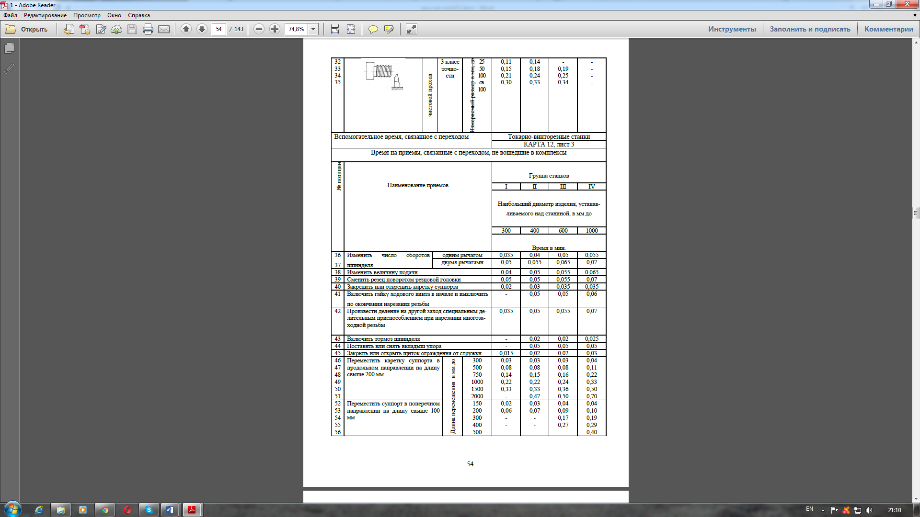

[1]

tв=0,05\*2+0,035\*4=0.17мин

tоп=0.172+0.249+0,404+0,075+0,17=1,070мин

tшт=1,070(1+(6+8+2,5)/100)=1,247мин

Для станка СА 700 С выполняем аналогичный рассчет:

Глубина резания рассчитывается по формуле t = 0,5(D − d).

Рассчитаем глубину резания для обрабатываемых поверхностей.

t1 = 0,5(54 − 50)=2 t4=2

t2 = 0,5(94 − 90)=2 t5=2

t3 = 0,5(104 − 100)=2 t6=2

Определим подачи для обрабатываемых поверхностей.

В случае рекомендованной подачей для стали, при глубине резания до 5 мм S можно принять 0,5 мм/об, но при жесткой системе СПИД ее можно увеличить в 1,5 раза. [1]

Для всех обрабатываемых поверхностей можем принять подучу S=0.5\*1.5=0.75мм/об.

Определим скорость резания V по формуле

; где Kмv – коэффициент, учитывающий качество обрабатываемого материала, Kпv – коэффициент, отражающий состояние поверхности заготовки, Kиv – коэффициент, учитывающий качество инструмента.

Поправочный коэффициент Kмv, учитывающий влияние физико-механических свойств обрабатываемого материала на скорость резания рассчитывается по формуле

)nv, для стали

[1]

Поправочный коэффициент Kпv, учитывающий влияние состояние поверхности заготовки на скорость резания для стальной заготовки с нормальной толщиной корки может быть принят равным 0,8.Поправочный коэффициент Kиv, учитывающий влияние инструментального материала на скорость резания для инструментальной стали Т15К6 принимается равным 1.

Таким образом

Kv=1,23\*0,8\*1= 0,984

Рассчитаем скорости резания для обрабатываемых поверхностей.

V1 $=\frac{280}{{90}^{0.15}*2^{0.15}*{0.75}^{0.45}}0.984=143,908$ м/мин

V2 $=\frac{280}{{90}^{0.15}*2^{0.15}*{0.75}^{0.45}}0.984=143,908$ м/мин

V3 $=\frac{280}{{90}^{0.15}*2^{0.15}*{0.75}^{0.45}}0.984=143,908$ м/мин

V4 $=\frac{280}{{90}^{0.15}*2^{0.15}*{0.75}^{0.45}}0.984=143,908$ м/мин

V5 $=\frac{280}{{90}^{0.15}*2^{0.15}*{0.75}^{0.45}}0.984=143,908$ м/мин

V6 $=\frac{280}{{90}^{0.15}*2^{0.15}*{0.75}^{0.45}}0.984=143,908$ м/мин

Определим частоту вращения np по формуле

np= 1000\*Vp/πD

На станке с программным управлением резец будет проходить по поверхностям последовательно, по мере приближения к патрону. (4-1-5-2-6-3)

np4= 1000\*143,908/(π×54)= 848,284мин-1

np1= 1000\*143,908/(π×54)= 848,284мин-1

np5= 1000\*143,908/(π× 94)= 487,312мин-1

np2= 1000\*143,908/(π×94)= 487,312мин-1

np6= 1000\*143,908/(π× 104)= 440,455мин-1

np3= 1000\*143,908/(π×104)= 440,455мин-1

Далее необходимо округлить значения подач до значений из паспортных данных станка. В паспорте указаны следующие значения: 12,5; 16; 25; 31,5; 40; 50; 63; 80; 100; 125; 160; 200; 250; 315; 400; 500; 630; 800; 1000; 1250; 1600.

np4= 1000 мин-1

np1= 1000 мин-1

np5= 500 мин-1

np2= 500 мин-1

np6= 500 мин-1

np3= 500 мин-1

Далее определим фактическую скорость резания по формуле

$V=\frac{πDn}{1000}$

$V4=\frac{π*54*1000}{1000}$ =169.646 м/мин

$V31=\frac{π*54*1000}{1000}$ =169,646 м/мин

$V5=\frac{π*94*500}{1000}$ =147,655 м/мин

$V2=\frac{π*94*500}{1000}$ =147,655 м/мин

$V6=\frac{π*104*500}{1000}$ =163,363 м/мин

$V3=\frac{π*104*500}{1000}$ =163,363 м/мин

Определим норму штучного времени по формуле

, где *α*, *β*, *γ* – коэффициенты, определяющие соответственно время технологического обслуживания и время регламентированных перерывов в работе (*α* ≈ 6 %, *β* ≈ 0,6…8 %, *γ* = 2,5 %).

Определим основное время обработки по формуле



где *L* – расчетная длина перемещения инструмента, равная сумме длинны обрабатываемой поверхности и длинны вспомогательных перемещений инструмента.

L4=2+1.5=3.5

L1=102

L5=2

L2=92

L6=2

L3=152+1.5=153.5

Следовательно основное время на обтачивание поверхностей будет равно

to4=3.5/(0.75\*1000)=0.00467мин

to 1=102/(0.75\*1000)=0.136мин

to 5=2/(0.75\*1000)=0.00267мин

to 2=92/(0.75\*1000)=0.122мин

to 6=2/(0.75\*1000)= 0.00267мин

to 3=153.5/(0.75\*1000)= 0.2мин

tоп= to(1.5)+ to(2,6)+ to3+ to4+ tв

tв- вспологательное время, связанное с переходами.



[1]

tв=0.05\*3=0.15

tоп=0.00467+0.136+0,00267+0,122+0,00267+0.2+0.15=0.618мин

tшт=0,618(1+(6+8+2,5)/100)=0.72мин

Определим сокращение нормы времени на операцию по формуле





Определим рост производительности труда по формуле



Вывод: При выполнении обтачивания заготовки на станке СА 700 С с программным управлением мы получаем экономию времени, затрачиваемого на изготовление детали, а следовательно, увеличение производительности труда и уменьшение себестоимости детали, по сравнению с обработкой этой же детали на универсальном станке CU 500 MRD.

Список литературы

1. Барfновский Ю.В. справочник «Режимы резания металлов» 1972г.